采购需求及技术规格要求
本章节详细说明了本次采购的物项范围、技术要求、服务要求及验收标准。供应商应仔细阅读并理解所有要求，其投标文件需对所有条款进行实质性响应。

1、货物需求一览表
以下为本次招标的两个采购包的具体物项清单、预算金额及交付期限。
序号 | 货物名称 | 数量（套） | 交货期
1 | #5上窗口诊断屏蔽模块加工 | 1 | 签订合同后6个月内
2 | #6上窗口诊断屏蔽模块加工 | 1 | 签订合同后10个月内

2、结构描述
ITER上窗口诊断屏蔽模块（DSM）由U型焊接结构件和9件竖直板构成，其中U型焊接结构件由右侧模块、左侧模块、上中板、下中板、上尾板和下尾板焊接组成。诊断屏蔽模块结构中设计了大量冷却通道管网，这些通道是用高精度的枪钻专用机床制造而成，而在枪钻通道的起末端会敞开，需采用焊接盖板进行密封。
9件竖直板是通过高精度燕尾槽螺栓栓固连接，相应的紧固件和夹具不在本合同范围内。为了确保交付至ITER国际组织的产品满足精度要求，不出现质量问题。在完成最终精加工后，需要对U型焊接结构件与竖直板进行预装配，并进行精度测量，形成最终竣工图纸。当尺寸存在偏差时，应递交偏离申请或不符合项报告，获得最终解决办法。诊断屏蔽模块的结构见图3-1。
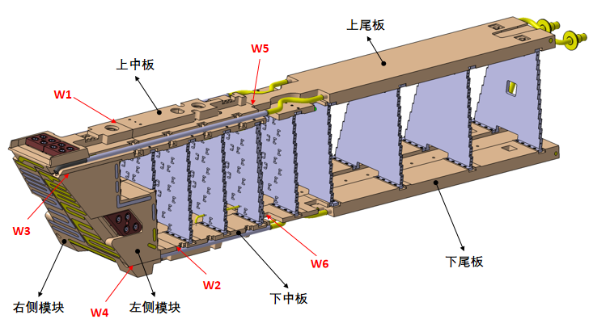
图3-1 诊断屏蔽模块结构构成
备注：W1~W2、W5~W6为电子束焊接；W3、W4为氩弧焊。
表3-1 诊断屏蔽模块DSM等级
质量等级 | 真空等级 | 安全等级 | RH等级 | 地震等级
QC-1 | VQC-1A | SR | RH-2 | SC-2

3、制造工艺及接口描述
上窗口诊断屏蔽模块制造工艺方案推荐如下。主线工艺顺序为：第一步：粗加工后，优先完成W1和W2焊接；第二步：进行枪钻及水槽加工；第三步：进行合体件的盖板焊接；第四步：进行W3和W4焊接；第五步：进行W5和W6焊接；最后一步为U型焊接结构件精加工。其余部件的加工、枪钻和焊接，遵循甲方已认证的工艺方案。
本项目将由多家供应商协作合作完成，界面众多。主要接口方包括等离子体所策划整体工艺方案、机加工供应商，主导整体加工工艺，并确保最终精度和精密装配、电子束团队负责U型结构件4道焊缝焊接、盖板焊接商完成所有盖板焊接和W3&W4焊接。供应商界面及往来关系如图3-2所示。
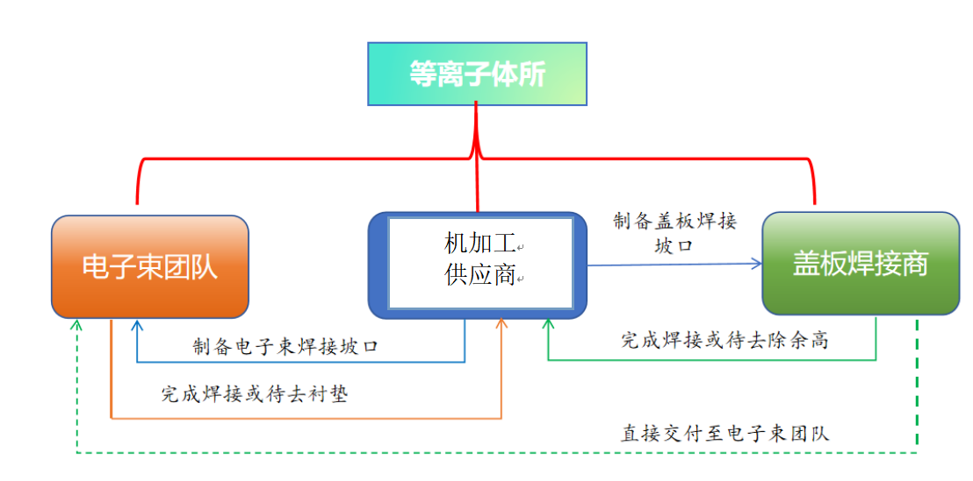
图3-2 供应商的界面接口
在不违背既定技术、质量、安全、尺寸及最终装配要求的前提下，供应商可自行选择其认为更为适用或更优的工艺与制造顺序。

